ich bin schnappi, das kleine krokodil....
  ich bin Schnappi, das kleine Krokodil
  Komm aus Ägypten, das liegt direkt am Nil
  Zuerst lag ich in einem Ei
  dann schni-,schna-,schnappte ich mich frei
  Schni Schna Schnappi
  Schnappi Schnappi Schnapp
  Schni Schna Schnappi
  Schnappi Schnappi Schnapp
  Ich bin Schnappi, das kleine Krokodil
  Hab scharfe Zähne, und davon ganz schön viel
  Ich schnapp mir was ich schnappen kann
  Ja ich schnapp zu, weil ich das so gut kann
  Schni Schna Schnappi
  Schnappi Schnappi Schnapp
  Schni Schna Schnappi
  Schnappi Schnappi Schnapp

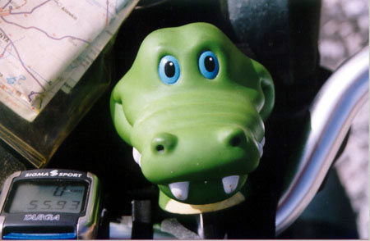

  Ich bin Schnappi, das kleine Krokodil
  Ich schnappe gern, das ist mein Lieblingsspiel
  Ich schleich mich an die Mama ran
  Und zeig ihr wie ich schnappen kann
  Schni Schna Schnappi
  Schnappi Schnappi Schnapp
  Schni Schna Schnappi
  Schnappi Schnappi Schnapp
  Ich bin Schnappi, das kleine Krokodil
  Und vom Schnappen, da krieg ich nicht zu viel
  Ich beiß dem Papi kurz ins Bein
  Und dann, dann schlaf ich einfach ein
  Schni Schna Schnappi
  Schnappi Schnappi Schnapp (schnapp!)
  Schni Schna Schnappi (ja!)
  Schnappi Schnappi Schnapp (schnapp!)
  Schni Schna Schnappi (mhmm!)
  Schnappi Schnappi Schnapp (ja!)
  Schni Schna Schnappi
  Schnappi (hmm) Schnappi Schnapp

nach ein paar Wochen im dunkeln tappen, wo das Lied überhaupt seinen Ursprung hat, wurde es mir in nicht weniger als vier Mails mitgeteilt. ich wusste gar nicht, dass ich soviel traffic auf meiner privaten Seite hab, freu mich aber drüber :)! allen Schnappifans die noch immer fieberhaft nach den Komponisten, Sängern und Produzenten von dem Lied suchen, hier die angaben, die mir gemailt wurden:
�Schnappi stammt unter anderem aus der Kult-"Sendung mit der Maus" (WDR) und ist auf MC zu kaufen, etwa in der Reihe "Lieder & Geschichten mit der Maus" als Folge "Großes und Kleines mit der Maus", erschienen als "Karussell"-MC 544 751 - 4. Komponistin ist Iris Gruttmann, der Text stammt von Iris Gruttmann und Rosita Blissenbach, interpretiert von Joy Gruttmann.� o-ton von Werner Wenzel, dem ich an dieser stelle meinen dank für die Auflösung ausspreche. Joy Gruttmann ist übrigens die Nichte von der Komponistin, wie mir Michaela Schäfer mitteilen konnte. mehr zum Schnappilied soll�s auf www.swr3.de geben, die es immer wieder spielen, allerdings hab ich mit der Suchfunktion keinen Treffer gefunden.

